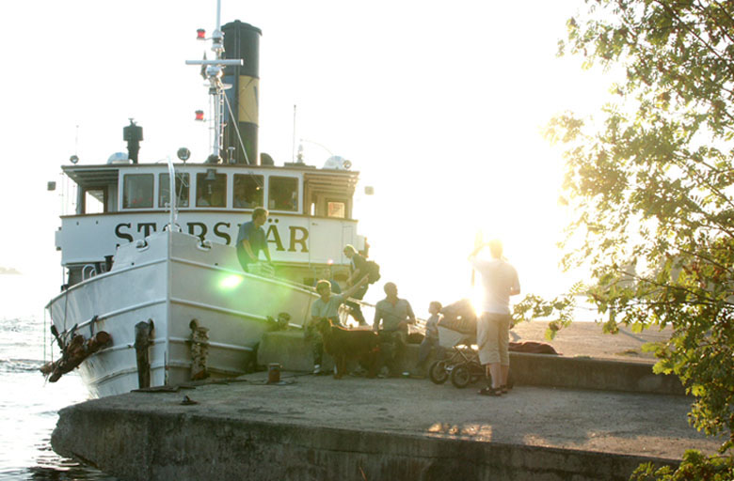
Grundviks Samfällighetsförening

Ljusterö, mars 2021

Styrelsens kommentar till motion angående uppsättning av ”skvallerspeglar”

Styrelsen har mottagit en motion daterad den 15 juli 2020 angående uppsättning av ”skvallerspeglar” vid två kurvor, på Grundviksvägen vid Dyviken, där sikten är begränsad.
Motionen skall tas upp på Föreningsstämman 2021 och beslut skall fattas i frågan.

Styrelsens rekommendation är att inte anta förslaget enligt motionen.

Bakgrund och argument:
Syftet med motionen är att förbättra sikten och därmed säkerheten vid de aktuella kurvorna. Styrelsen tyckte spontant att detta var ett bra förslag och vi undersökte närmare förutsättningarna för att sätta upp speglar.
Det visade sig dock att detta var en lösning som generellt sett inte rekommenderas. Vi har tagit del av dokumentation från Trafikverket och vissa Kommuner och föreningar som utrett frågan samt även konsulterat REV (Riksförbundet för Enskilda vägar) och Trafikverkets inspektör/samordnare.

Anledningen är i huvudsak följande:
- Speglar kan ge en falsk känsla av säkerhet som i sin tur kan leda till olycksrisker
- Det är inte helt lätt att tolka vad som skymtar förbi i en spegel
- Föraren uppfattar att det inte finns något (ex bil) runt hörnet men missar en cyklist eller gående
- Speglar är känsliga för nederbörd och imma som förändrar bilden alternativt att de rubbas något ur sitt läge
- Kommentar från en av experterna: ”Förare skall ha full koncentration på sitt fordon och vägen framför – inte titta i speglar”
- Det viktigaste är att röja bort vegetation för att förbättra sikten och att anpassa hastigheten till rådande förhållanden.

Noteras att det finns tillfällen där speglar fyller en bra funktion, till exempel:
- Vid en skymd utfart från en fastighet där den som skall ut på vägen behöver försäkra sig om att det är fritt att köra
- Vid vägkorsning där man stannat (stopptecken eller lämna företräde) och sikten är helt skymd

Slutsatsen ovan belyser ännu en gång vikten av att vi löpande röjer bort träd, buskar och sly längs våra fastigheter och vägar.

Hälsningar

Styrelsen
Grundviks Samfällighetsförening

